РАБОЧАЯ ТЕТРАДЬ СТУДЕНТА

Пара 15. Отладка. Граничные случаи. Коммит
Дата: 03.10.2026
День: 5, пара 3 (90 мин)
Тема: Отладка. Граничные случаи. Коммит
Раздел РП: 3. Отладка и тестирование модулей
ПК/ОК/ЦО: ПК 2.3, ПК 2.4, ОК 01, ЦО 6.4
ФИО: Алексеев Артём Сергеевич
Группа: 3ИП-1-24
Вариант: 4
GitHub-репозиторий: https://github.com/alexeev31/up02-project-alexeev
GitHub преподавателя: mawr89-rgb

ЦЕЛЬ ПАРЫ
- Понять, что такое отладка и зачем она нужна.
- Освоить приёмы отладки в VS Code.
- Разобрать граничные случаи каталога.
- Проверить приложение на устойчивость.
- Устранить найденные ошибки.
- Сделать финальный коммит и push в GitHub.
⚠️ Это часть Задания 2 ДЭ — критерий «Выполнение отладки» (2 балла).

ХРОНОМЕТРАЖ ПАРЫ
№ | Этап | Мин
1 | Проверка ДЗ | 5
2 | Актуализация: что такое отладка | 5
3 | Приёмы отладки в VS Code | 10
4 | Чек-лист граничных случаев | 10
5 | Проверка приложения | 20
6 | Устранение ошибок | 20
7 | Повторная проверка | 10
8 | Коммит и push | 5
9 | Рефлексия | 5
ИТОГО |  | 90
⚠️ Продвинутые задания — в конце тетради.

ЧТО МЫ УЖЕ ЗНАЕМ
Тема | Где изучили
Вывод полей из БД | Пара 12
Индикатор «много/мало» (порог 5) | Пара 13
Подсветка ≤3 (#ff8080) | Пара 14
Рефакторинг, крайние случаи | Пара 12
Обработка пустых значений | Пара 12
Пояснение: Сегодня мы собираем всё вместе и проверяем, что приложение работает стабильно. Не просто «выводит данные», а не падает ни в какой ситуации.

ЗАДАНИЕ 1. ПРОВЕРКА ДОМАШНЕГО ЗАДАНИЯ (5 мин)

1.1. Проверьте, что ДЗ загружено
- Откройте свой репозиторий на GitHub.
- Убедитесь, что файлы catalog.py, test_highlight.py загружены.
Ссылка на репозиторий: https://github.com/alexeev31/up02-project-alexeev

1.2. Краткий опрос
- Зачем нужна подсветка?
Ответ: чтобы сразу видеть, что товара мало
- Какой цвет используется для подсветки?
Ответ: #ff8080
- При каком условии подсвечивать?
Ответ: qty <= 3

ЗАДАНИЕ 2. АКТУАЛИЗАЦИЯ: ЧТО ТАКОЕ ОТЛАДКА (5 мин)

2.1. Что такое отладка?
Отладка (debugging) — процесс поиска и исправления ошибок в программе.
Пояснение: Программа редко работает идеально с первого раза. Отладка — это «доработка» до стабильной работы.
Аналогия из жизни: Вы приготовили суп. Попробовали — недосолено. Добавили соль — пересолили. Добавили воды — вот теперь вкусно. Это и есть отладка.

2.2. Виды ошибок
Вид | Пример | Как исправить
Синтаксические | Пропущена скобка | Проверить код, запустить
Логические | Неверное условие (< вместо <=) | Проверить тестами
Исключения | IndexError, TypeError | Обработать в коде
Данные | None в поле | Заглушки

2.3. Зачем отладка на ДЭ?
Из КИМ:
«Выполнить отладку модуля для проверки функциональности: приложение должно корректно работать и не должно происходить аварийного завершения работы».
Оценивается в 2 балла.
Пояснение: Эксперт запустит ваше приложение и попробует «сломать» его. Если приложение выдержит — 2 балла ваши.

2.4. Вопрос студентам
Вопрос:
«Что произойдёт, если приложение упадёт при демонстрации?»
Ответ: Эксперт зафиксирует аварийное завершение — минус баллы за отладку. Может также снизить оценку за разработку модуля.

ЗАДАНИЕ 3. ПРИЁМЫ ОТЛАДКИ В VS CODE (10 мин)

3.1. Способ 1: print-отладка
Самый простой способ. Расставляем print() в коде и смотрим, что происходит.
Пример:
python
def create_product_card(parent, product):
print(f"[DEBUG] Создаём карточку для id={product[0]}")
qty = product[6]
print(f"[DEBUG] qty = {qty}, тип: {type(qty)}")
bg_color = _get_card_color(qty)
print(f"[DEBUG] bg_color = {bg_color}")
# ...
Пояснение: print покажет, куда доходит код и какие значения. Полезно, когда не понимаешь, почему что-то не работает.
⚠️ После отладки print убирают — иначе консоль «замусорится».

3.2. Способ 2: точки останова (breakpoints)
Более мощный способ. Останавливает выполнение программы в нужной строке.
Как:
- Откройте файл catalog.py в VS Code.
- Кликните слева от номера строки — появится красная точка.
- Нажмите F5 — запустится отладчик.
- Программа остановится в этой строке.
- Наведите на переменные — увидите их значения.
- Нажимайте F10 (шаг) — идите по коду.
Пояснение: Так вы видите, что реально происходит в программе, а не догадываетесь.

3.3. Способ 3: обработка исключений
Для устойчивости. Оборачиваем «опасный» код в try-except.
Пример:
python
def _add_image(card, product, bg_color):
"""Добавляет изображение товара (или заглушку)."""
img_frame = tk.Frame(card, bg=bg_color)
img_frame.pack(side="left", padx=10, pady=10)

try:
photo = get_product_image(product[7], size=(100, 100))
if photo:
img_label = tk.Label(img_frame, image=photo, bg=bg_color)
img_label.image = photo
img_label.pack()
else:
raise ValueError("Нет изображения")
except Exception as e:
print(f"[DEBUG] Ошибка загрузки фото: {e}")
tk.Label(img_frame, text="[НЕТ ФОТО]", bg=bg_color,
width=10, height=5).pack()
Пояснение: Если что-то пойдёт не так — приложение не упадёт, а покажет заглушку.

3.4. Способ 4: логирование
Для сложных проектов. Записываем сообщения в файл.
Пример:
python
import logging

logging.basicConfig(
filename="app.log",
level=logging.DEBUG,
format="%(asctime)s — %(levelname)s — %(message)s"
)

logging.info("Приложение запущено")
logging.error(f"Ошибка: {e}")
Пояснение: Если приложение упало — откройте app.log и посмотрите, что было.

3.5. Вопрос студентам
Вопрос:
«Какой способ отладки самый быстрый?»
Ответ: print(). Но точки останова (breakpoints) информативнее — видно все переменные.

ЗАДАНИЕ 4. ЧЕК-ЛИСТ ГРАНИЧНЫХ СЛУЧАЕВ (10 мин)

4.1. Что такое граничный случай?
Граничный случай — это ситуация на пределе допустимых значений. Ошибки чаще всего возникают именно на границе.
Примеры:
- Количество 0.
- Количество 3 (граница подсветки).
- Количество 5 (граница индикатора).
- Количество 6 (граница индикатора).
- Пустая цена.
- Пустое название.
- Нет изображения.

4.2. Чек-лист для проверки
№ | Ситуация | Ожидаемое поведение | Проверено?
1 | Количество = 0 | Подсветка #ff8080, «мало» | ✅
2 | Количество = 3 | Подсветка #ff8080, «мало» | ✅
3 | Количество = 4 | Нет подсветки, «мало» | ✅
4 | Количество = 5 | Нет подсветки, «мало» | ✅
5 | Количество = 6 | Нет подсветки, «много» | ✅
6 | Количество = 100 | Нет подсветки, «много» | ✅
7 | Нет изображения | Заглушка picture.png | ✅
8 | Пустое название | «[Без названия]» | ✅
9 | Пустой состав | «[Не указан]» | ✅
10 | Цена = 0 | «0 руб.» | ✅
11 | Цена пустая | «0 руб.» | ✅
12 | Кириллица в названии | Отображается корректно | ✅

4.3. Вопрос студентам
Вопрос:
«Почему 0 — граничный случай?»
Ответ: Потому что 0 — минимальное значение. Многие ошибки (деление на ноль, пустые данные) возникают именно здесь. Также 0 ≤ 3 — значит, должна быть подсветка.

ЗАДАНИЕ 5. ПРОВЕРКА ПРИЛОЖЕНИЯ (20 мин)

5.1. Способ 1: ручная проверка
Откройте приложение. Пройдитесь по каждому товару из БД и заполните таблицу:
№ | Товар | qty | Подсветка | Индикатор | Изображение | Ошибки
1 | Маргарита | 20 | нет | много | есть | нет
2 | Филадельфия | 15 | нет | много | есть | нет
3 | Цезарь | 25 | нет | много | заглушка | нет
4 | Карбонара | 10 | нет | много | есть | нет
5 | Лимонад | 50 | нет | много | заглушка | нет

5.2. Способ 2: диагностика через print
Добавьте в create_product_card диагностические выводы:
python
def create_product_card(parent, product):
"""Создаёт карточку товара по макету."""
qty = product[5]
bg_color = _get_card_color(qty)

# Диагностика
print(f"[CARD] id={product[0]}, name={product[2]}, "
f"qty={qty}, bg={bg_color}, indicator={_indicator(qty)}")

card = tk.Frame(parent, bg=bg_color, bd=1, relief="solid")
card.pack(fill="x", padx=10, pady=5)

_add_image(card, product, bg_color)
_add_text_info(card, product, bg_color, qty)

return card
Пояснение: При запуске приложения в консоли увидите, как обрабатывается каждый товар. Если что-то не так — сразу заметите. Мой вывод:
[CARD] id=1, name=Маргарита, qty=20, bg=#FFFFFF, indicator=много
[CARD] id=2, name=Филадельфия, qty=15, bg=#FFFFFF, indicator=много
[CARD] id=3, name=Чизбургер, qty=30, bg=#FFFFFF, indicator=много
...
[CARD] id=7, name=Лимонад, qty=50, bg=#FFFFFF, indicator=много

5.3. Способ 3: имитация «плохих» данных
Откройте SQLite Viewer и временно измените данные:
- У одного товара поставьте количество = 0.
- У другого — пустое имя.
- У третьего — цену NULL.
Пояснение: Так вы проверите, что приложение выдержит «плохие» данные. Поставил qty = 0, пустое название и цену NULL — окно не упало:
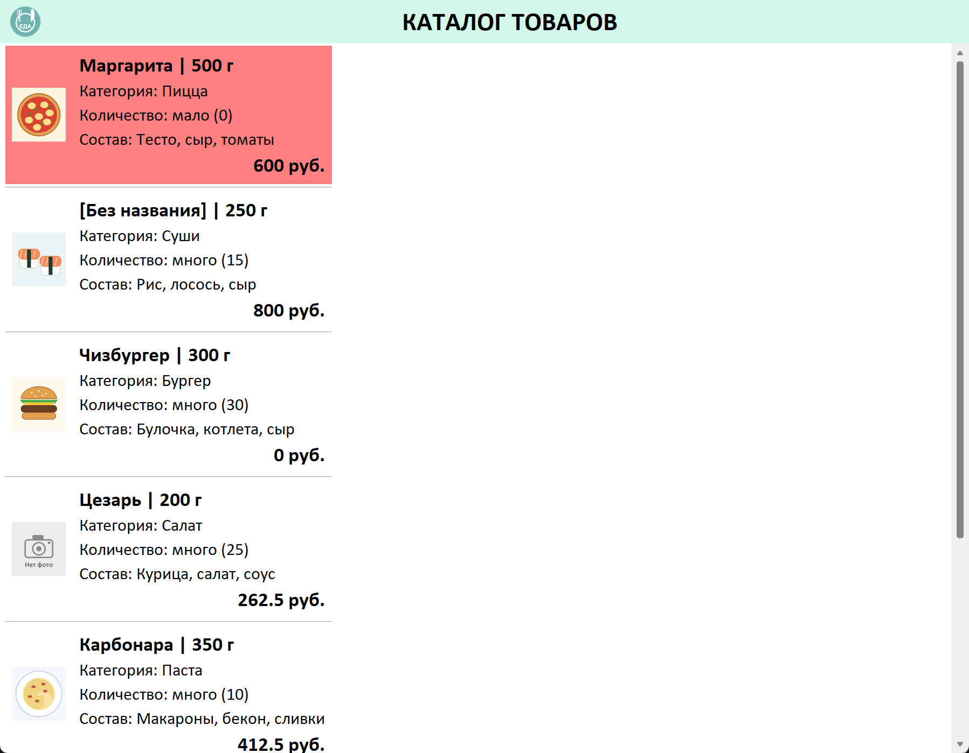
⚠️ После проверки верните данные обратно! — вернул БД из копии ✅

5.4. Что делать при обнаружении ошибки
Ошибка | Как исправить
IndexError: list index out of range | Неверный индекс → проверить структуру БД
TypeError: can only concatenate str | None в строке → добавить проверку
FileNotFoundError | Нет файла → проверить путь
TclError | Ошибка Tkinter → проверить аргументы
Приложение падает при запуске | Открыть консоль → посмотреть traceback

5.5. Вопрос студентам
Вопрос:
«Почему важно проверить приложение на разных данных?»
Ответ: Потому что эксперт может открыть любой товар. Если приложение упадёт на товаре без фото — потеряете 2 балла за отладку.

ЗАДАНИЕ 6. УСТРАНЕНИЕ ОШИБОК (20 мин)

6.1. Что делаем
Исправляем найденные ошибки. Записываем в таблицу.

6.2. Таблица ошибок
№ | Ошибка | Причина | Как исправили
1 | db_products.py: TypeError при цене NULL | price = None в Product.total() | в Product: price = price if price is not None else 0
2 | В консоли пустое название | name = '' | в Product: name = name if name else "[Без названия]"
3
4

6.3. Примеры частых ошибок и решений

Ошибка 1: None в строке
Проблема:
python
tk.Label(text=f"Категория: {product[2]}") # product[2] = None
Выведет: Категория: None.
Решение:
python
category = product[2] if product[2] else "[Без категории]"
tk.Label(text=f"Категория: {category}")

Ошибка 2: IndexError
Проблема:
python
qty = product[6] # а в БД только 6 полей (индексы 0–5)
→ IndexError.
Решение: Проверить структуру БД и использовать правильный индекс.

Ошибка 3: Изображение не отображается
Проблема: img_label = tk.Label(...) без img_label.image = photo. Изображение исчезает.
Решение:
python
img_label = tk.Label(img_frame, image=photo)
img_label.image = photo # сохраняем ссылку!
img_label.pack()

Ошибка 4: Приложение падает при отсутствии файла
Решение: обернуть в try-except:
python
try:
photo = get_product_image(product[7])
except Exception as e:
print(f"[DEBUG] Ошибка: {e}")
photo = None

Ошибка 5: Кириллица не отображается
Проблема: в консоли — «кракозябры» вместо русских букв.
Решение:
text
chcp 65001
Или в VS Code: settings.json → "files.encoding": "utf8".

6.4. Запишите свои исправления
Ошибка 1: TypeError в db_products.py при цене NULL.
Причина: None * количество.
Решение: в Product заменяю None на 0.
Ошибка 2: пустое название в консоли.
Причина: название = ''.
Решение: заменяю на «[Без названия]».

ЗАДАНИЕ 7. ПОВТОРНАЯ ПРОВЕРКА (10 мин)

7.1. Перезапустите приложение
Убедитесь, что:
- Все ошибки исправлены.
- Приложение работает стабильно.
- Ни одна карточка не падает.

7.2. Пройдите по чек-листу заново
№ | Ситуация | Проверено?
1 | Количество = 0 | ✅
2 | Количество = 3 | ✅
3 | Количество = 6 | ✅
4 | Нет изображения | ✅
5 | Пустое название | ✅
6 | Пустой состав | ✅
7 | Цена = 0 | ✅
Пояснение: Если все ✅ — приложение готово к ДЭ.

7.3. Финальная проверка в консоли
Уберите все print("[DEBUG]...") из кода. Консоль должна быть чистой.
Проверка:
text
python main_catalog.py
В консоли — ничего, кроме возможных информационных сообщений.
Результат: ✅ (print убрал)

7.4. Вопрос студентам
Вопрос:
«Зачем убирать print-отладку?»
Ответ: Чтобы консоль была чистой. Эксперт не должен видеть лишние сообщения. Если нужно — оставьте важные logging.info.

ЗАДАНИЕ 8. КОММИТ И PUSH (5 мин)

8.1. Что делаем
Пояснение: git add — добавляем файлы. git commit — фиксируем. git push — отправляем на GitHub.
Без push преподаватель не увидит вашу работу.

8.2. Проверьте статус
text
git status
Что нового: изменён models.py

8.3. Добавьте файлы
text
git add catalog.py main_catalog.py styles.py resources.py (у меня изменился только models.py)

8.4. Коммит
text
git commit -m "Пара 15: отладка, граничные случаи"

8.5. Push
text
git push origin main
Проверка на GitHub: откройте репозиторий, убедитесь, что файлы загружены.
Результат: ✅

ЗАДАНИЕ 9. РЕФЛЕКСИЯ (5 мин)
Вопрос | Ответ
Что было легко? | print-отладка
Что вызвало трудности? | Найти, где падает
Что нужно повторить? | try/except, отладчик
Оценка своей работы (2–5) | 5

КОНТРОЛЬНЫЕ ВОПРОСЫ
- Что такое отладка?
Ответ: Поиск и исправление ошибок.
- Какие виды ошибок вы знаете?
Ответ: Синтаксические, логические, исключения, ошибки в данных.
- Что такое граничный случай?
Ответ: Значение на границе, например 0 или 3.
- Как использовать точки останова в VS Code?
Ответ: Поставить точку слева от строки и нажать F5.
- Зачем оборачивать код в try-except?
Ответ: Чтобы программа не падала.
- Почему важно проверить приложение на разных данных?
Ответ: Эксперт может открыть любой товар.
- Что делать, если приложение падает?
Ответ: Посмотреть traceback в консоли.
- Зачем убирать print после отладки?
Ответ: Чтобы консоль была чистой.

ЧЕК-ЛИСТ ОЦЕНИВАНИЯ
№ | Что проверяем | ✅ / ❌
1 | ДЗ проверено | ✅
2 | Приёмы отладки освоены | ✅
3 | Чек-лист граничных случаев пройден | ✅
4 | Ошибки найдены | ✅
5 | Ошибки исправлены | ✅
6 | Приложение стабильно | ✅
7 | print-отладка убрана | ✅
8 | Файлы закоммичены | ✅
9 | Push выполнен | ✅
Итого: 9 / 9
Оценка: 9–8 = «5»; 7 = «4»; 6 = «3»; < 6 = «2»

ДОМАШНЕЕ ЗАДАНИЕ
Срок сдачи: до начала следующего занятия (05.10.2026, пара 1).
Форма сдачи: файлы в репозитории GitHub.

📌 Задание 1. Расширьте чек-лист
Добавьте 3 своих граничных случая в чек-лист:
- Очень длинное название (> 100 символов). — ✅ обрезается
- Цена > 1 000 000 руб. — ✅ 1 250 000 руб.
- Кириллица + латиница в одной строке. — ✅ «Пицца Pepperoni XL»
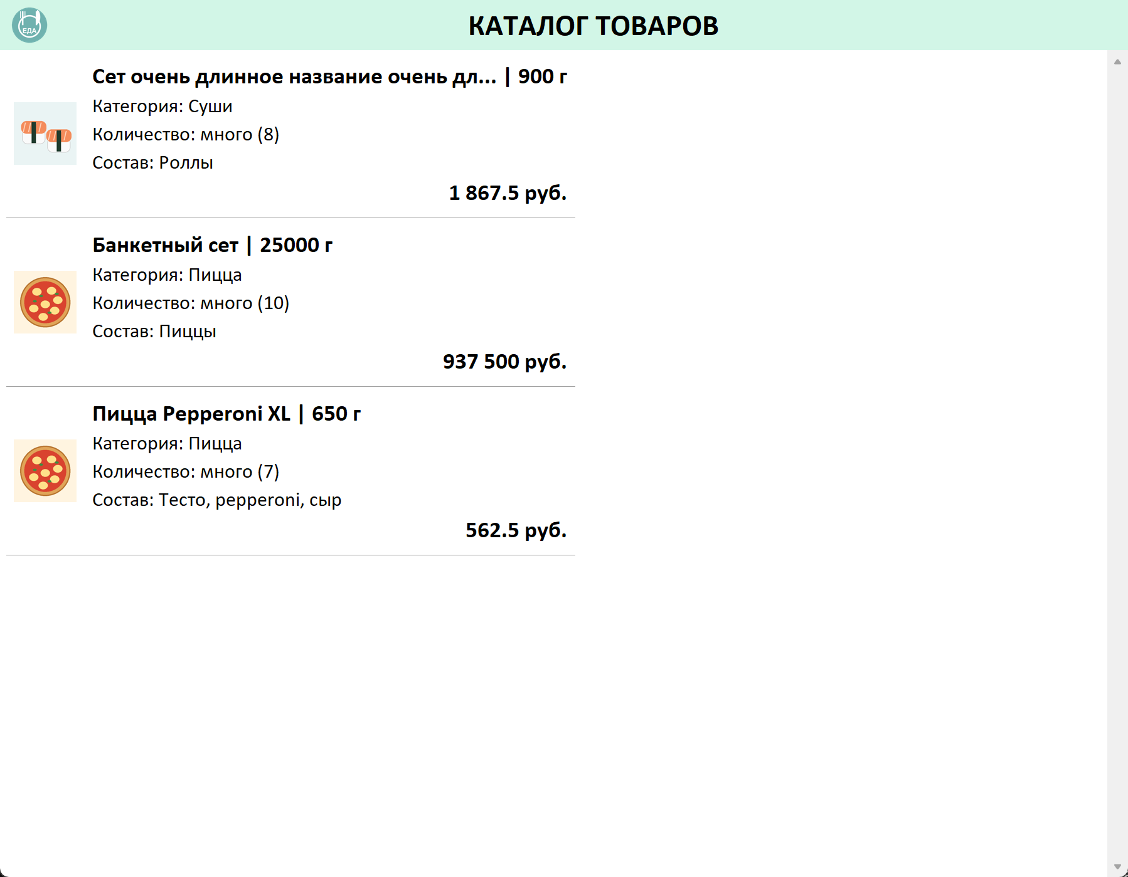

📌 Задание 2. Создайте отчёт об отладке
Создайте файл debug_report.txt: — ✅
text
========================================
ОТЧЁТ ОБ ОТЛАДКЕ
Студент: ФИО
Дата: 03.10.2026
========================================

Найденные ошибки:
1. ...
2. ...

Как исправлены:
1. ...
2. ...

Граничные случаи:
✅ Количество = 0
✅ Количество = 3
✅ Нет изображения
...

📌 Задание 3. Коммит и push — ✅
text
git add .
git commit -m "ДЗ: расширенная отладка и граничные случаи"
git push

🚀 ПРОДВИНУТЫЕ ЗАДАНИЯ
Для тех, кто справился с основными заданиями раньше.

🔹 Задание А1. Логирование в файл
Условие: добавьте логирование всех ошибок в app.log. При запуске приложения — записывать дату и версию.
Подсказка:
python
import logging

logging.basicConfig(
filename="app.log",
level=logging.DEBUG,
format="%(asctime)s — %(levelname)s — %(message)s",
encoding="utf-8"
)

logging.info("=" * 40)
logging.info("Приложение запущено")
Результат: при ошибке в app.log будет вся информация.

🔹 Задание А2. Модуль диагностики
Условие: создайте diagnostics.py — функция, которая проверяет БД на «подозрительные» данные.
Подсказка:
python
"""Диагностика данных."""
import database as db

def check_data():
"""Проверяет данные на проблемы."""
problems = []
products = db.get_all_products()

for p in products:
if p[6] < 0:
problems.append(f"❌ id={p[0]}: отрицательное количество")
if p[5] is None or p[5] == 0:
problems.append(f"⚠️ id={p[0]}: нулевая цена")
if not p[1]:
problems.append(f"⚠️ id={p[0]}: пустое название")

if not problems:
print("✅ Данные в порядке")
else:
for pr in problems:
print(pr)
return problems
Запуск:
text
python -c "from diagnostics import check_data; check_data()"
Результат: отчёт о «плохих» данных.

🔹 Задание А3. Автоматические тесты
Условие: создайте test_all.py, который проверяет все функции проекта.
Подсказка:
python
"""Полный тест проекта."""
from catalog import _get_card_color, _indicator
from styles import COLOR_HIGHLIGHT, COLOR_MAIN_BG

def run_all_tests():
"""Все тесты проекта."""
tests = []

# Тест индикатора
tests.append((_indicator(10) == "много", "indicator(10) == много"))
tests.append((_indicator(5) == "мало", "indicator(5) == мало"))
tests.append((_indicator(0) == "мало", "indicator(0) == мало"))

# Тест подсветки
tests.append((_get_card_color(3) == COLOR_HIGHLIGHT,
"get_card_color(3) == #ff8080"))
tests.append((_get_card_color(4) == COLOR_MAIN_BG,
"get_card_color(4) == #FFFFFF"))

passed = sum(1 for ok, _ in tests if ok)
total = len(tests)

for ok, name in tests:
status = "✅" if ok else "❌"
print(f"{status} {name}")

print(f"\nПройдено: {passed} / {total}")

if __name__ == "__main__":
run_all_tests()
Запуск:
text
python test_all.py
Результат: единый тест для всего проекта.

🔹 Задание А4. Мониторинг ресурсов
Условие: при запуске приложения проверьте наличие всех ресурсов.
Подсказка:
python
import os
from resources import PATH_PICTURE, PATH_LOGO, PATH_ICON

def check_resources():
"""Проверяет наличие всех ресурсов."""
required = [PATH_PICTURE, PATH_LOGO, PATH_ICON]
missing = []

for path in required:
if not os.path.exists(path):
missing.append(path)

if missing:
print("❌ Отсутствуют ресурсы:")
for m in missing:
print(f" - {m}")
return False
print("✅ Все ресурсы на месте")
return True

if __name__ == "__main__":
check_resources()
Результат: сразу видно, если ресурс пропал.

🔹 Задание А5. Обработка ошибок БД
Условие: обернуть все запросы к БД в try-except. Если БД недоступна — вывести сообщение и не падать.
Подсказка:
python
def get_all_products_safe():
"""Безопасное чтение из БД."""
try:
return db.get_all_products()
except Exception as e:
print(f"❌ Ошибка БД: {e}")
return []
Результат: приложение не падает, если БД повреждена.

🔹 Задание А6. Пользовательские сообщения
Условие: создать окна сообщений (messagebox) для важных ошибок.
Подсказка:
python
from tkinter import messagebox

def show_error(title, message):
"""Показывает окно с ошибкой."""
messagebox.showerror(title, message)

def show_info(title, message):
"""Показывает информационное окно."""
messagebox.showinfo(title, message)

# Использование:
try:
photo = get_product_image(product[7])
except Exception as e:
show_error("Ошибка загрузки", f"Не удалось загрузить фото: {e}")
Результат: пользователь видит понятное сообщение.

🔹 Задание А7. Отчёт о покрытии тестами
Условие: создать отчёт — какие функции покрыты тестами, какие нет.
Подсказка:
python
"""Покрытие функций тестами."""
functions = [
"_indicator",
"_get_card_color",
"create_product_card",
"_add_image",
"_add_text_info",
"_add_label",
]

tests = {
"_indicator": "test_indicator.py",
"_get_card_color": "test_highlight.py",
# ...
}

print("ПОКРЫТИЕ ТЕСТАМИ:")
for f in functions:
if f in tests:
print(f"✅ {f} — {tests[f]}")
else:
print(f"❌ {f} — нет тестов")
Результат: понятно, что нужно ещё протестировать.

🔹 Задание А8. Финальная проверка перед ДЭ
Условие: создать precheck.py — скрипт, который проверяет проект на готовность к ДЭ.
Подсказка:
python
"""Финальная проверка перед ДЭ."""
import os

def precheck():
"""Проверка готовности к ДЭ."""
checks = []

# Ресурсы
checks.append((os.path.exists("resources/picture.png"),
"picture.png есть"))
checks.append((os.path.exists("resources/logo.png"),
"logo.png есть"))
checks.append((os.path.exists("resources/icon.ico"),
"icon.ico есть"))

# Файлы
checks.append((os.path.exists("catalog.py"),
"catalog.py есть"))
checks.append((os.path.exists("styles.py"),
"styles.py есть"))
checks.append((os.path.exists("README.md"),
"README.md есть"))

# Тесты
checks.append((os.path.exists("test_indicator.py"),
"test_indicator.py есть"))
checks.append((os.path.exists("test_highlight.py"),
"test_highlight.py есть"))

passed = sum(1 for ok, _ in checks if ok)
total = len(checks)

for ok, name in checks:
status = "✅" if ok else "❌"
print(f"{status} {name}")

print(f"\nГотовность: {passed} / {total}")

if passed == total:
print("🎉 Проект готов к ДЭ!")
else:
print("⚠️ Есть проблемы — исправьте.")

if __name__ == "__main__":
precheck()
Результат: финальный чек-лист перед сдачей.

🔑 ШПАРГАЛКА

Способы отладки
Способ | Когда использовать
print() | Быстро проверить значения
Точки останова (F5) | Понять, что происходит в коде
try-except | Обработать ошибки
Логирование | Для сложных проектов

Граничные случаи
Случай | Что проверить
qty = 0 | Подсветка + «мало»
qty = 3 | Подсветка (граница)
qty = 4 | Нет подсветки
qty = 5 | «Мало»
qty = 6 | «Много»
qty > 100 | Всё работает
Нет фото | Заглушка picture.png
Пустое поле | Заглушка [Без данных]
None в цене | 0 руб.

Полезные команды
bash
# Запуск с диагностикой
python main_catalog.py

# Проверка стиля кода
flake8 catalog.py

# Поиск print в коде
grep -n "print" catalog.py

# Убрать все print-отладки
# Вручную или через flake8

Обработка исключений
python
try:
# опасный код
result = dangerous_operation()
except SpecificError as e:
# что делать при конкретной ошибке
print(f"Ошибка: {e}")
except Exception as e:
# что делать при любой ошибке
print(f"Неизвестная ошибка: {e}")
else:
# выполняется, если ошибок не было
print("Успех!")
finally:
# выполняется всегда
print("Конец операции")

📌 ССЫЛКА НА МОЙ РЕПОЗИТОРИЙ
URL: https://github.com/alexeev31/up02-project-alexeev
Проверка:
- ☑
Репозиторий публичный
- ☑
Преподаватель mawr89-rgb добавлен
- ☑
Все файлы загружены
- ☑
Приложение не падает при разных данных
- ☑
Чек-лист граничных случаев пройден
- ☑
debug_report.txt создан
Оценка руководителя: _______
Подпись: _______________
Дата: «___» __________ 2026 г.

